中國文化大學
南磺溪流域學校永續系統
會議紀錄表

- 主持人：中國文化大學教育學系陳盈宏助理教授
- 時間：114年5月19日18：30至20：30
- 地點：國立高雄大學應用物理學系教師休息室
- 出席者：國立高雄大學通識教育中心蔡郁焄助理教授兼教學發展組組長及應用物理系余進忠副教授(國立高雄大學第四期USR計畫主持人-NUK×K12攜手築夢-STEM與機器人培育計畫)
- 討論摘要：
本計畫陳盈宏老師與國立高雄大學蔡郁焄老師及余進忠老師針對將USR結合教學實踐研究及跨校教師社群的可行方向與策略
- 以USR場域為教學研究實驗基地，例如:將USR計畫中的合作社區、學校或機構作為教學場域，導入學生進行課程活動，教師可蒐集學生學習歷程資料（反思日誌、作品、訪談等），作為教學實踐研究素材。
- 設計問題導向學習（PBL）課程，以USR關注的在地議題（如高齡化、環境永續、社區營造等）為課程核心問題，教師與在地夥伴也引導學生透過團隊合作尋求解決方案，教師則研究學生在此過程中的學習成效、態度變化與能力養成。
- 教師應自編或改良適用於USR課程的學習成效評量工具，如公民素養量表、地方認同感問卷、社會參與意願調查，作為教學實踐研究的量化資料基礎，分析教學前後的改變與影響。
- 教師也應系統建立學生學習歷程檔案進行質性分析，完整有步驟地蒐集學生的反思日誌、訪談紀錄、影音紀錄等質性資料，以作為研究學生在USR課程中的情意面與行動面轉變，亦可進行敘事研究或行動研究。
- 透過跨校USR教師專業學習社群之建立，定期舉辦線上或實體交流會，分享教學實踐經驗、USR場域運作經驗、課程設計與學生反饋。
- 可共同申請USR相關教學實踐研究計畫與成果發表，聯合撰寫USR教學實踐研究案，並共同發表於教學實踐研究期刊或USR專刊，提升能見度與研究影響力。
- 結合不同學門（如教育、社工、建築、設計、資訊等）教師，共同設計多元USR實踐課程與跨領域研究主題。
- 建立USR教學資源資料庫與成果分享平台，彙整各校教師的課程設計、教材教案、學生作品、研究成果，供社群成員參考與應用。
- 跨校教師合作帶領學生參與跨校USR聯合實踐活動，例如:區域型USR論壇等，促進學生交流、教師合作與研究資料豐富性。
- 舉辦USR教師社群能力培力工作坊，包括「教學實踐研究方法」、「地方議題轉化為教學設計」、「跨校USR計畫撰寫技巧」等主題，提升教師專業發展。

會議照片 |  | 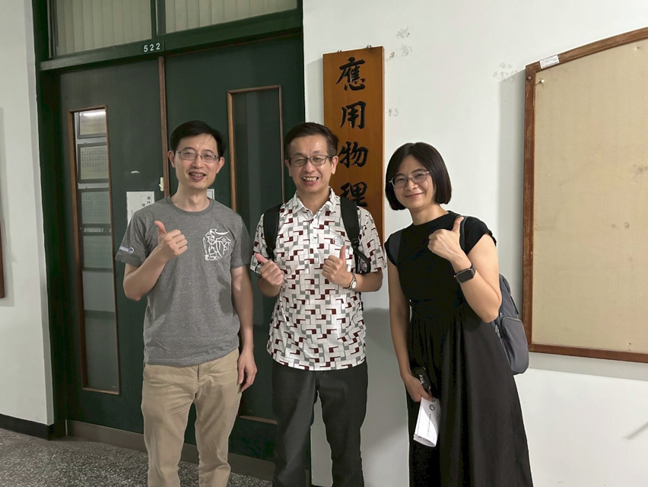 | 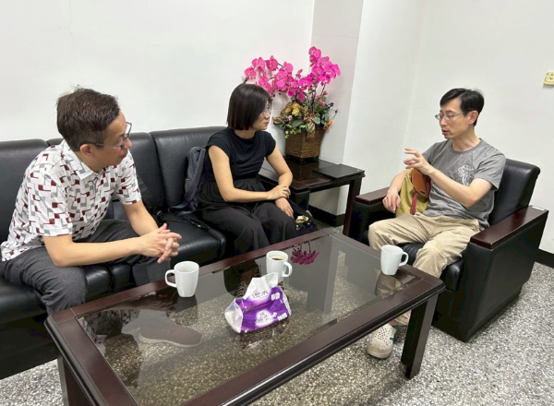
 |  | 本計畫陳盈宏老師與國立高雄大學蔡郁焄老師及余進忠老師合影 | 余進忠老師分享這幾年在與諸多高中攜手合作USR與推動教師社群的經驗
 |  | 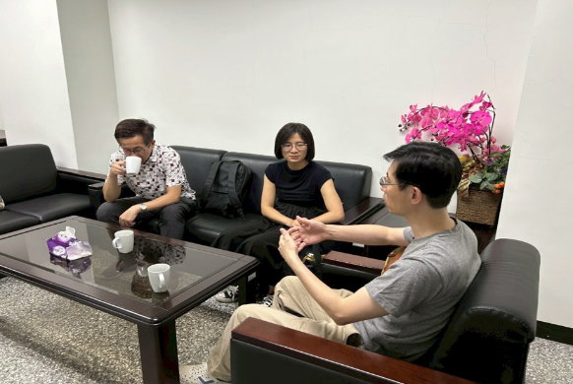 | 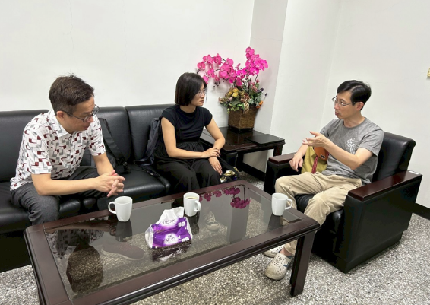
 |  | 蔡郁焄老師分享這幾年將USR結合教學實踐研究及跨校教師社群的推動經驗 | 本計畫陳盈宏老師與國立高雄大學蔡郁焄老師及余進忠老師一同交流跨校合作USR及將USR結合教學實踐研究及跨校教師社群的可行方向與策略

